**实验报告**

**学号：__________ 姓名：___________ 日期：__________ 实验地点**：**_____________**

**一、实验题目**：傅里叶变换

**二、实验目的**：傅里叶变换及逆变换原理及实现算法

**三、实验原理或内容**：

1、傅里叶变换原理：

傅立叶变换的定义

若f(x)为一维连续实函数，则它的傅里叶变换可定义为：



傅立叶逆变换定义如下：



函数f(x)和F(u)被称为傅立叶变换对。即对于任一函数f(x)，其傅立叶变换F(u)是惟一的；

反之，对于任一函数F(u)，其傅立叶逆变换f(x)也是惟一的。

傅里叶变换在数学上的定义是严密的，它需要满足如下狄利克莱条件：

(1) 具有有限个间断点；

(2) 具有有限个极值点；

(3) 绝对可积;

F(u)可以表示为如下形式：









|F(u)|称为F(u)的模，也称为函数f(x)的傅立叶谱， 称为F(u)的相角。



称为函数f(x)的能量谱或功率谱。

离散傅立叶变换

要在数字图像处理中应用傅立叶变换， 还需要解决两个问题：一是在数学中进行傅立叶变换的f(x)为连续（模拟）信号， 而计算机处理的是数字信号（图像数据）；二是数学上采用无穷大概念，而计算机只能进行有限次计算。通常， 将受这种限制的傅立叶变换称为离散傅立叶变换（Discrete Fourier Transform，DFT)。

离散傅立叶变换的定义

离散傅立叶正变换:



离散傅立叶逆变换:



二维傅立叶变换

二维连续函数傅立叶变换的定义.

二维傅立叶正变换:



二维傅立叶逆变换:



**四、实验结果**：

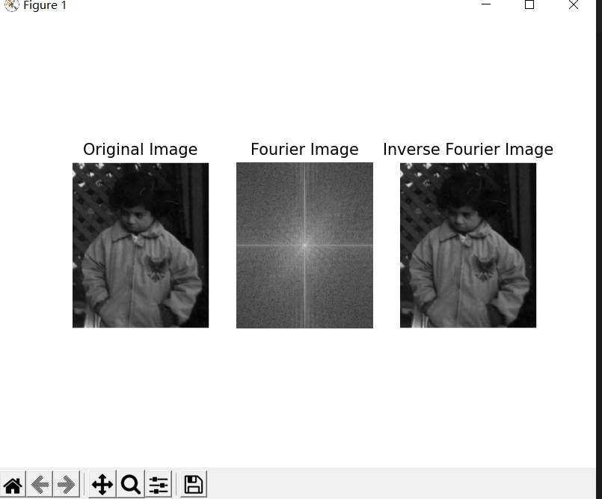

**五、结果分析：**

通过实验效果图可以直观看出经过傅里叶变换和反傅里叶变换之后的图像一模一样。傅里叶变换之后的图像与变换之前的图像看上去毫无关系。只是因为傅里叶变换是将从时域角度观察的图像转换到频域角度去观察。

**六、总结**：

傅里叶变换本质上是时域和频域之间的转换。一个合成信号可以由不同频率的周期信号叠加而成，傅里叶变换是将信号随时间的变换转换成信号随频率变化的图像。傅里叶变换可以将一个时域信号转换成在不同频率下对应的振幅及相位，其频谱就是时域信号在频域下的表现，而反傅里叶变换可以将频谱再转换回时域的信号。